小班亲子运动游戏《小刺猬运果果》

雕庄中心幼儿园 沈洁

**一、游戏背景：**

刚入园不久的小班幼儿体力较弱、手脚协调能力较差，《指南》中强调要发展小班幼儿动作的灵活性和协调性。结合小班幼儿以具体形象思维为主、喜欢模仿的特点，我创设"小刺猬运果果"的情境，通过小刺猬找果果、扔果果、背果果分果果等好玩的游戏情境，让幼儿在自由、宽松、愉快的环境中玩耍、尝试、探索、交流，从而提高幼儿身体动作的协调性。此外，考虑到小班孩子小，参与游戏的积极性不高，因此，我们将整个游戏以亲子合作的方式展开，借此机会让孩子和家长一起游戏，有了家长的参与，孩子在游戏中的积极性也会得到提高，同时能享受亲子运动带来的愉悦感受。

**二、游戏目标：**

1.通过游戏情境，发展幼儿爬坡、投掷、翻滚等动作，提高幼儿身体动作的协调性。

2.在游戏中提高亲子合作能力，增进亲子间的感情。

3.感受秋天丰收了的喜悦，体验亲子游戏的快乐。

**三、游戏场地：小山坡**

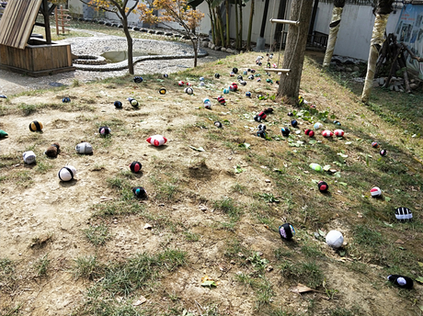

**四、游戏准备：**

1.知识经验准备：知道刺猬背上有刺，能背果子。

2.游戏材料准备：贴有刺毛的小布球若干、大的体操垫子、参加游戏的亲子双方都要穿毛衣。

**五、预设玩法：**

1.小刺猬找果果

（1）教师谈话导入游戏。

教师：“秋天到了，树林里的果子丰收了，刺猬宝宝和妈妈，一起去树林里采果果。”

（2）幼儿爬上山坡，寻找果果。

教师：“等一下请勇敢的刺猬宝宝独自爬上山坡去找果子。”

2.小刺猬扔果果

教师：“果子找到以后要扔给山坡下的刺猬妈妈，刺猬妈妈手拿小盆在山下接住刺猬宝宝扔下来的果子。”

3.小刺猬背果果

教师：“刺猬宝宝真能干，找到了这么多的果子，你们想不想把这些果子都运回家啊？我们用什么办法把粮食背在身上呢？”（可以用刺在粮食上打个滚）

4.果果送给好妈妈。

（1）教师提出问题情境，引发亲子互动。

教师：“果子太多了，小刺猬要不要分给妈妈吃几个呢？怎样才能把刺猬宝宝背上的果子，贴在妈妈背上？”

（2）亲子互动，将刺猬宝宝背上的果子分一半到妈妈的背上。

（3）游戏结束，亲子合作整理游戏材料。

**附游戏照片：**

